**СБОРНИКИ**

**Особенности машиночитаемой каталогизации в формате RUSMARC**

**методические рекомендации**

1. **Сборник произведений одного автора с общим заглавием**

*Общее заглавие указано на титульном листе. Заглавия произведений, входящих в сборник, указаны в оглавлении книги.*

Вошедшие в сборник произведения перечисляются в примечании о содержании (поле 327). На заглавия произведений, вошедших в данный сборник, формируются точки доступа, для чего используется повторяющееся поле связи 464-Аналитический уровень со встроенным полем 200, подполе $a и, при необходимости, другими подполями этого поля (например – подполе $e).

***Пример 1:***

**200** 1#$aТошнота$eизбранные произведения$fЖан-Поль Сартр$gпер. с фр. В. П. Гайдака [и др.]$gвступ. ст. С. Н. Зенкина

203 ##$aТекст$bвизуальный$cнепосредственный

210 ##$aМосква$cРеспублика$d1994

215 ##$a494, [2] с.$cил.$d23

320 ##$aБиблиография в подстрочных примечаниях

**327** 0#$aСодержание: Тошнота : роман ; Слова : повесть ; Новеллы: Стена ; Комната ; Герострат ; Интим ; Детство хозяина и др.

**464** #0$12001#$aСтена$eповесть

**464** #0$12001#$aКомната$eповесть

**464** #0$12001#$aГерострат$eповесть

**464** #0$12001#$aИнтим$eповесть

**464** #0$12001#$aДетство хозяина$eповесть

610 0#$aФранцузская художественная литература

686 ##$a84(4Фра)6-44я44$vLBC/M$2rubbk

700 #1$aСартр$bЖ.-П.$gЖан-Поль

702 #1$aГайдак$bВ.П. $g$4730

702 #1$aЗенкин$bС. Н.$g$4080

***Пример 2:***

**200** 1#$aКазино$e[сборник]$fВиктория Токарева

203 ##$aТекст$bвизуальный$cнепосредственный

210 ##$aМосква$cАСТ$d2003

215 ##$a317, [1] с.$d21

**327** 1#$aСодержание: Повести: Своя правда ; Лавина ; Старая собака ; Рассказы: Казино ; Свинячья победа ; Щелчок ; Гладкое личико ; Банкетный зал ; О том, чего не было ; Из жизни миллионеров

**464** #0$12001#$aСвоя правда$eповесть

**464** #0$12001#$aЛавина$eповесть

**464** #0$12001#$aСтарая собака$eповесть

**464** #0$12001#$aСвинячья победа$eрассказ

**464** #0$12001#$aЩелчок$eрассказ

**464** #0$12001#$aГладкое личико$eрассказ

**464** #0$12001#$aБанкетный зал$eрассказ

**464** #0$12001#$aО том, чего не было$eрассказ

**464** #0$12001#$aИз жизни миллионеров$eрассказ

610 0#$aРусская художественная литература

686 ##$a84(2=411.2)6-44я44$vLBC/M$2rubbk

700 #1$3RU\NLR\AUTH\771520$aТокарева$bВ.С.$f1937-$gВиктория Самойловна

***Важно:*** Если общее заглавие сборника совпадает с заглавием одного из произведений, то это заглавие не повторяется в поле 464, но указывается в поле 327.

Поле 464 повторяется для каждого заглавия, указанного в поле 327.

1. **Сборник произведений одного автора с общим заглавием**

*На титульном листе указаны один/два* ***типовых*** *заглавия, которые представляют один/два раздела и рассматриваются как сложное заглавие из одной/двух фраз. Заглавия произведений, входящих в сборник, указаны в оглавлении книги.*

Вошедшие в сборник произведения перечисляются в примечании о содержании (поле 327). На заглавия произведений, вошедших в данный сборник, формируются точки доступа, для чего используется повторяющееся поле связи 464-Аналитический уровень со встроенным полем 200, подполе $a и, при необходимости, другими подполями этого поля (в данном примере – подполе $e).

***Пример 3:***

**200**1#$aНовеллы$fВашингтонИрвинг$gсост., вступ. ст. А. Зверева

203 ##$aТекст$bвизуальный$cнепосредственный

210 ##$aМосква$cХудожественная литература$d1983

215 ##$a733, [1] c.$d22

225 1#$aБиблиотека литературы США

300 ##$aВ переплете

**327** 1#$aСодержание: Жених-призрак ; Дом с привидениями ; Кладоискатели ; Легенда об арабском астрологе

**464** #0$12001#$aЖених-призрак

**464** #0$12001#$aДом с привидениями

**464** #0$12001#$aКладоискатели

**464** #0$12001#$aЛегенда об арабском астрологе

610 0#$aАмериканская художественная литература

686 ##$a84(7Сое)5-44я44$vLBC/M$2rubbk

700 #1$aИрвинг$bВ.$gВашингтон

702#1$aЗверев$bА.$4220$4080

***Пример 4:***

**200** 1#$aПьесы$e[сборник]$fА. Н. Островский

203 ##$aТекст$bвизуальный$cнепосредственный

210 ##$aЛенинград$cХудожественная литература, Ленинградское отделение$d1986

215 ##$a382, [2] с.$d20

225 1#$aКлассики и современники$iРусская классическая литература

**327** 0#$aСодержание: Свои люди - сочтемся! ; Гроза ; На всякого мудреца довольно простоты и др. пьесы

**464** #0$12001#$aСвои люди - сочтемся!

**464** #0$12001#$aГроза

**464** #0$12001#$aНа всякого мудреца довольно простоты

610 0#$aРусская художественная литература

610 0#$aПьесы

686 ##$a84(2=411.2)5-6я44$vLBC/M$2rubbk

700 #1$aОстровский$bА. Н.$gАлександр Николаевич

***Важно:*** Поле 464 повторяется для каждого заглавия, указанного в поле 327.

1. **Сборник произведений одного автора без общего заглавия**

*Входящие в сборник произведения указаны на титульном листе.*

Точка доступа создается на каждое произведение, входящее в сборник, при повторении в поле 200 подполя $a и, при необходимости, других подполей.

***Пример 5:***

**200** 1#**$a**Повелитель мух**$a**Чрезвычайный посол$eповести$fУильям Голдинг$gпер.: Е. Суриц, Ю. Здоровова$gвступ. ст. и примеч. А. А. Чамеева

203 ##$aТекст$bвизуальный$cнепосредственный

210 ##$aМосква$cПушкинская библиотека$cАСТ$d2003

215 ##$a714, [2] c.$d22

225 1#$aЗолотой фонд мировой классики

610 0#$aАнглийская художественная литература

686 ##$a84(4Вел)6-44я44$vLBC/M$2rubbk

700 #1$aГолдинг$bУ.$gУильям

702 #1$aСуриц$bЕ.$4730

702 #1$aЗдоровова$bЮ.$4730

702 #1$aЧамеева$bА. А.$4080

***Пример 6:***

**200** 1#**$a**Дорога к дому**$a**Друзья познаются в беде**$a**Дневник доктора Веры**$a**Любимая песня$fВ. Томин

203 ##$aТекст$bвизуальный$cнепосредственный

210 ##$aМосква$cЗнание$d1980

215 ##$a112 с.$cил.$d18

610 0#$aРусская художественная литература

686 ##$a84(2=411.2)6-44я44$vLBC/M$2rubbk

700 #1$aТомин$bВ.$gВалентин Романович

1. **Сборник произведений разных авторов под общим заглавием**

*На титульном листе указано общее заглавие сборника. Самостоятельные произведения разных авторов указаны в оглавлении книги.*

Вошедшие в сборник произведения с авторами перечисляются в примечании о содержании (поле 327). Дополнительные точки доступа на авторов и заглавия произведений, входящих в сборник, формируются с использованием поля связи 464-Аналитический уровень со встроенными полями 200 и 700.

***Пример 7:***

**200** 1#$aВесенний подарок$eлучшие романы о любви$e[сборник$eдля среднего школьного возраста]

203 ##$aТекст$bвизуальный$cнепосредственный

210 ##$aМосква$cЭксмо$d2008

215 ##$a395, [1] с.$cил.$d22

**327** 1#$aСодержание: Королева цветов / Татьяна Тронина. Поцелуй принца / Елена Нестерина. Бал моей мечты / Светлана Лубенец

**464** #0$1**200**1#$aКоролевацветов$fТатьяна Тронина$1**700**#1$aТронина$bТ.$gТатьяна

**464** #0$1**200**1#$aПоцелуйпринца$fЕлена Нестерина$1**700**#1$aНестерина$bЕ.$gЕлена

**464** #0$1**200**1#$aБал моей мечты$fСветлана Лубенец$1**700**#1$aЛубенец$bС.$gСветлана

610 0#$aРусская художественная литература

610 0#$aДетская литература

686 ##$a84(2=411.2)6-44я43$vLBC/M$2rubbk

***Пример 8:***

**200** 1#$aБлогБастер$eпервый сезон$eповести и рассказы победителей премии "БлогБастер"$f[сост. И. Бояшов]

210 ##$aСанкт-Петербург$cАмфора$d2008

215 ##$a245, [2] с.$d21

225 1#$aСерия "БлогБастер"

225 1#$aСборник сетевой прозы

**327** 1#$aСодержание: Сокровища бомжа : повесть / Наталия Козина. Калиюга севера : рассказ / Игорь Голубенцев. Дракон играет жемчужиной : рассказ / Ян Шилов. Как я был расистом... : рассказ / Юрий Юрковец. Ярость : рассказ / Людмила Брус. Энтомолог в голландском кружеве : эссе / Юлия Дунаева. Я часто вижу сны : рассказ / Павел Гаврилин. Паутинка : рассказ / Татьяна Алексеева

**464** #0$1**200**1#$aСокровища бомжа$eповесть$fНаталия Козина$1**700**#1$aКозина$bН.$gНаталия

**464** #0$1**200**1#$aКалиюга севера$eрассказ$fИгорь Голубенцев$1**700**#1$aГолубенцев$bИ.$gИгорь

**464** #0$1**200**1#$aДракон играет жемчужиной$eрассказ$fЯн Шилов$1**700**#1$aШилов$bЯ.$gЯн

**464** #0$1**200**1#$aКак я был расистом...$eрассказ$fЮрий Юрковец$1**700**#1$aЮрковец$bЮ.$gЮрий

**464** #0$1**200**1#$aЯрость$eрассказ$fЛюдмила Брус$1**700**#1$aБрус$bЛ.$gЛюдмила

**464** #0$1**200**1#$aЭнтомолог в голландском кружеве$eэссе$fЮлия Дунаева$1**700**#1$aДунаева$bЮ.$gЮлия

**464** #0$1**200**1#$aЯ часто вижу сны$eрассказ$fПавел Гаврилин$1**700**#1$aГаврилин$bП.$gПавел

**464** #0$1**200**1#$aПаутинка$eрассказ$fТатьяна Алексеева$1**700**#1$aАлексеева$bТ.$gТатьяна

610 0#$aРусская художественная литература

686 ##$a84(2Рос=Рус)6-4я43$vLBC/RL$2rubbk

702 #1$aБояшов$bИ.$4220

*Пример 9:*

**200** 1#$aПоэты пушкинской поры$eсборник стихотворений$fсост., вступ. ст., биогр. очерки и коммент. Н. И. Якушина$gхудож. В. Панов

203 ##$aТекст$bвизуальный$cнепосредственный

210 ##$aМосква$cДетская литература$d2005

215 ##$a314, [1] с.$cил.$d18

225 1#$aШкольная библиотека

**327** 0#$aСодержит авторов: В. А. Жуковский, К. Н. Батюшков, Д. В. Давыдов, Ф. Н. Глинка, П. А. Катенин и др.

**464** #0$1**700**#1$3RU\NLR\AUTH\775529$aЖуковский$bВ. А.$f1783-1852$gВасилий Андреевич

**464** #0$1**700**#1$3RU\NLR\AUTH\774389$aБатюшков$bК.Н.$f1787-1855$gКонстантинНиколаевич

**464** #0$1**700**#1$3RU\NLR\AUTH\7717131$aДавыдов$bД.В.$cпоэт$f1784-1839$gДенисВасильевич

**464** #0$1**700**#1$3RU\NLR\AUTH\7753724$aГлинка$bФ.Н.$f1786-1880$gФедорНиколаевич

**464** #0$1**700**#1$3RU\NLR\AUTH\7753725$aКатенин$bП.А.$f1792-1853$gПавел Александрович

610 0#$aРусская художественная литература

686 ##$a84(2=411.2)$vLBC/M$2rubbk

702 #1$aЯкушин$bН. И.$4220$4080$4212

702 #1$aПанов$bВ.$4440

1. **Сборник произведений разных авторов без общего заглавия**

*На титульном листе указаны самостоятельные произведения разных авторов (заглавия произведений и авторы).*

Основная запись - под именем первого автора, основное заглавие - заглавие первого произведения. Для второго и последующих авторов и произведений точки доступа формируются через поле связи 423 - «Издается в одной обложке вместе с… » со встроенными полями 200, 700 и другими.

***Пример 10:***

**200** 1#$aПогоня$fЖорж Сименон$g[пер. Е. Кубичева]

203 ##$aТекст$bвизуальный$cнепосредственный

210 ##$aМосква$cВодный транспорт$d1990

215 ##$a61, [1] с.$cил.$d20

**423** #0$12001#$aПремия, которую не получил никто$fДжеймс Ульман$g[пер. Т. Гладкова]$1215##$aС. 47-62$1700#1$aУльман$bД.$gДжеймс$1702#1$aГладков $bТ.$4730

610 0#$aФранцузская художественная литература

610 0#$aАмериканская художественная литература

686 ##$a84(4Фра)6-44$vLBC/M$2rubbk

686 ##$a84(7Сое)6-44$vLBC/M$2rubbk

700 #1$aСименон$bЖ.$gЖорж

702 #1$aКубичев$bЕ.$4730

***Пример 11:***

**200** 1#$aЗвезда$e[повесть]$fЭ. Казакевич

203 ##$aТекст$bвизуальный$cнепосредственный

210 ##$aМосква$cХудожественная литература$d1966

215 ##$a516, [2] с.$cил.$d21

225 1#$aВеликая Отечественная...$fпод общ. ред. В. Кожевникова [и др.]

300 ##$aВ переплете

**423** #0$12001#$aВ окопах Сталинграда$e[повесть]$fВ. Некрасов$1700#1$aНекрасов$bВ. П.$gВиктор Платонович

**423** #0$11011#$arus$ckaz$12001#$aСолдат из Казахстана$e[повесть]$fГ. Мусрепов$g[авториз. пер. с каз. С. Злобина$gк сб. в целом:] ил. Л. Хайлова, А. Тарана$1700#1$aМусрепов$bГ. М.$gГабит Махмудович$1702#1$aЗлобин$bС.$4730$1702#1$aХайлов$bЛ.$4440$1702#1$aТаран$bА.$4440

610 0#$aРусская художественная литература

610 0#$aКазахская художественная литература

686 ##$a84(2=411.2)6-44$vLBC/A$2rubbk

686 ##$a84(5Каз)6-44$vLBC/A$2rubbk

700 #1$aКазакевич$bЭ. Г.$f1913-1962$gЭммануил Генрихович

**Работа с 327, 423, 464 полями**

Добавление нужного поля:

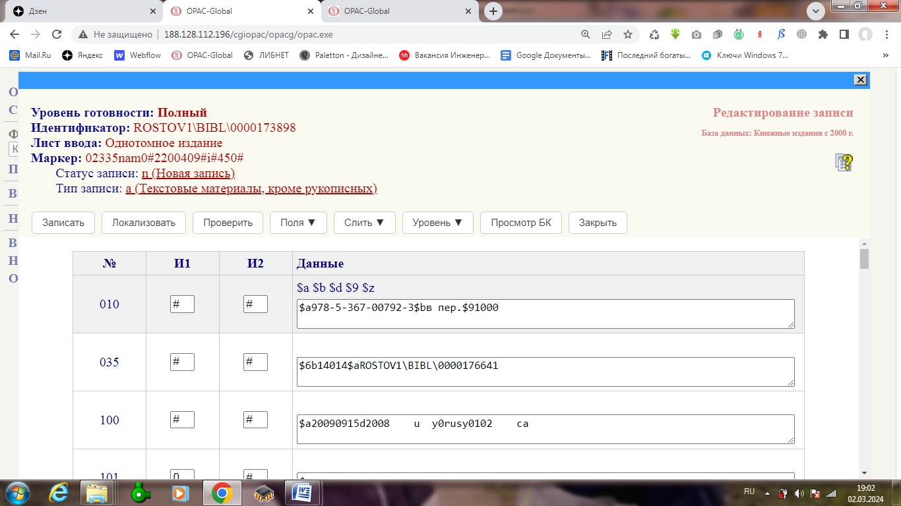

Выбрать кнопку «Поля».

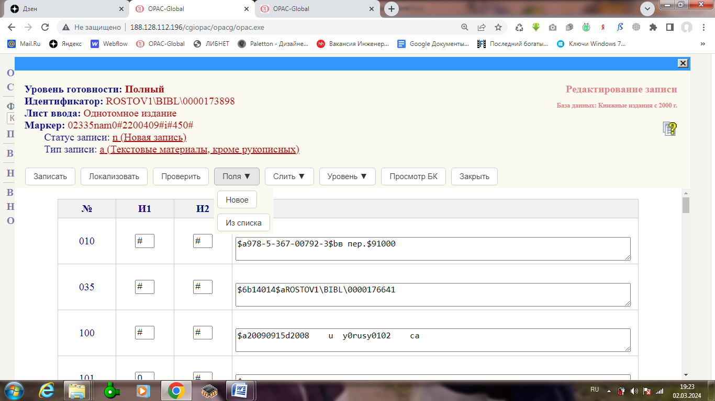

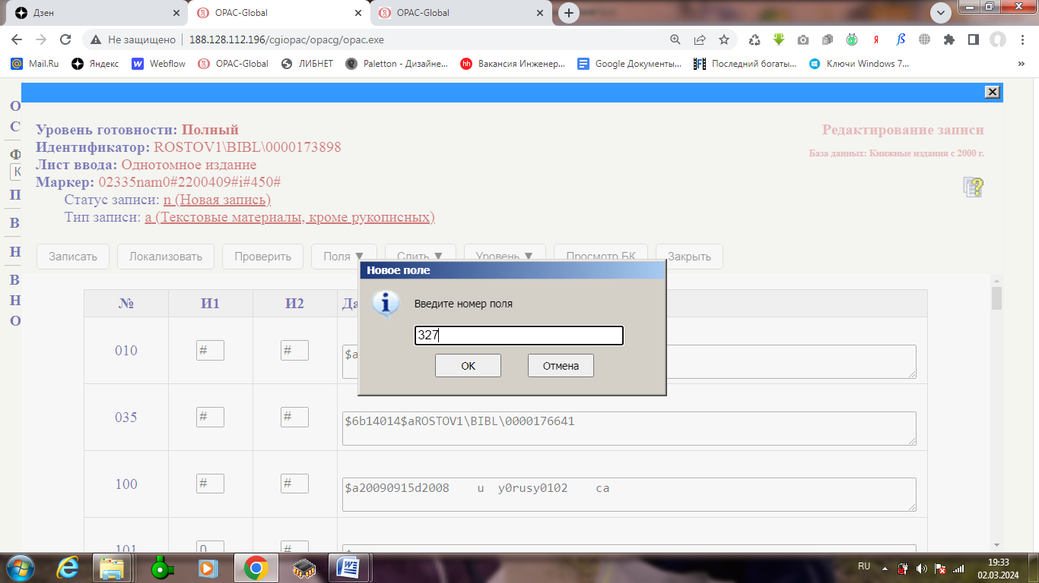Нажать кнопку «Новое» и ввести нужное поле (327, 423, 464). Или кнопку «Из списка» и выбрать нужное поле из списка полей.

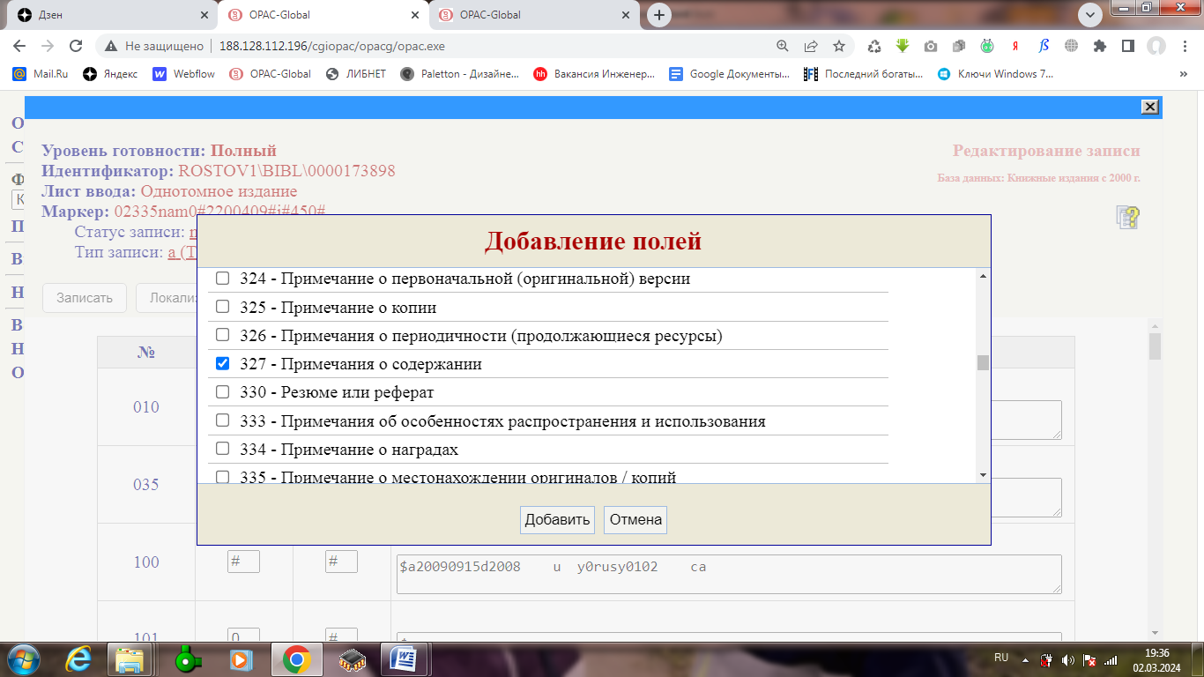

Нажать кнопку «ОК», либо, в случае выбора поля из списка, кнопку «Добавить».

**Поле 327 – Примечания о содержании**

Поле содержит примечания, относящиеся к содержанию каталогизируемого ресурса.

**Индикаторы**

***Индикатор 1 : Индикатор полноты***

Индикатор определяет, содержит ли рассматриваемое поле полную информацию о содержании ресурса.

**#**  -  Не определено

**0** -  Примечание о содержании не является полным

**1** -  Примечание о содержании является полным

**2** -  Примечание о содержании является частичным

***Индикатор 2 : Индикатор структуры***

Индикатор определяет, представлена ли информация в поле в структурированном или неструктурированном виде.

**#**  -  Примечание представлено в неструктурированном виде

**1**-  Примечание представлено в структурированном виде

**Подполя**

$aТекст примечания

**Поле 327 – Примечания о содержании. Пунктуация**

Из РПК гл. 16: «... Вводные слова отделяют от основного содержания примечания двоеточием без предшествующего пробела»

*вводные слова*

327 1#$aСодержание**:** Повести**:** Своя правда ; Лавина ; Старая собака

Из ГОСТ Р 7.0.100-2018 п. 4.6.5.: «Для разделения областей и элементов, а также для различения предписанной и грамматической пунктуации применяют пробелы в один печатный знак до и после предписанного знака. Исключение составляют знаки «точка» и «запятая», пробелы оставляют только после них»

Из ГОСТ Р 7.0.100-2018 п. 5.2.6.1.: «Первым сведениям об ответственности предшествует предписанный знак «косая черта»; последующие группы сведений отделяют друг от друга предписанным знаком «точка с запятой». Однородные сведения внутри группы отделяют друг от друга знаком «запятая»

Из ГОСТ Р 7.0.100-2018 п. 5.2.7.1.: «... В области последовательно приводят помещенные в источнике информации заглавия отдельных произведений вместе с относящимися к каждому из них сведениями. Каждую группу сведений отделяют от последующей знаком «точка с запятой», если у произведений сборника один автор, или знаком «точка», если авторы произведений разные или автор отсутствует. Внутри группы сведений употребляют знаки, предписанные для элементов данной области»

*предписанные знаки*

3271#$aСодержание: Королева цветов **/** Татьяна Тронина**.** Поцелуй принца **/** Елена Нестерина**.** Бал моей мечты **/** Светлана Лубенец

*предписанные знаки*

327 1#$aСодержание: Из тумана забвения **:** роман **;** Крик петуха на Варварке **:** повесть

*предписанные знаки*

3270#$aСодержит авторов: В. А. Жуковский**,** К. Н. Батюшков, Д. В. Давыдов и др.

**Редакция 423, 464 полей**

Подвести курсор к номеру поля (423, 464) и нажать правую кнопку мыши.

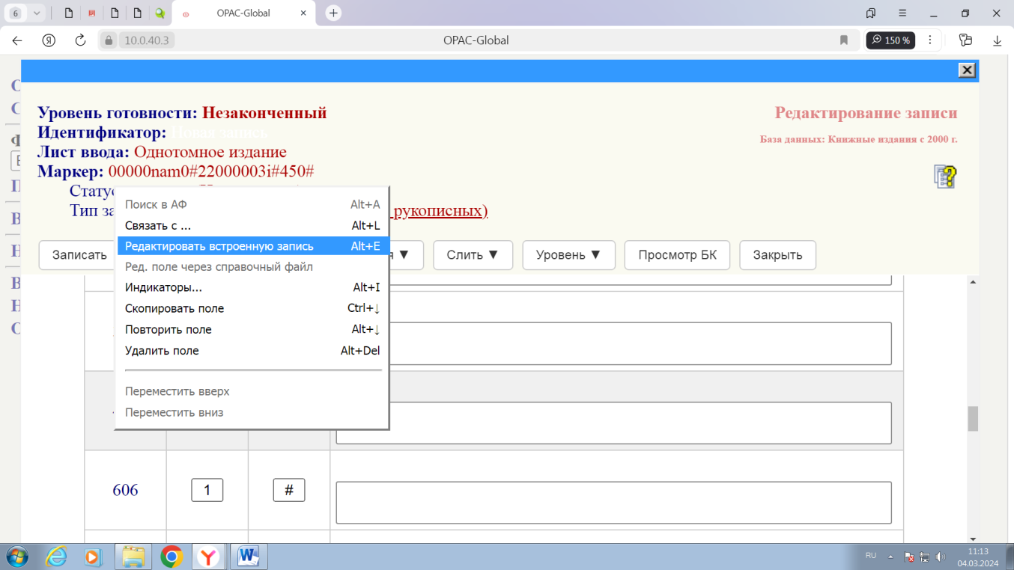

В открывшемся подменю выбрать пункт «Редактировать встроенную запись».

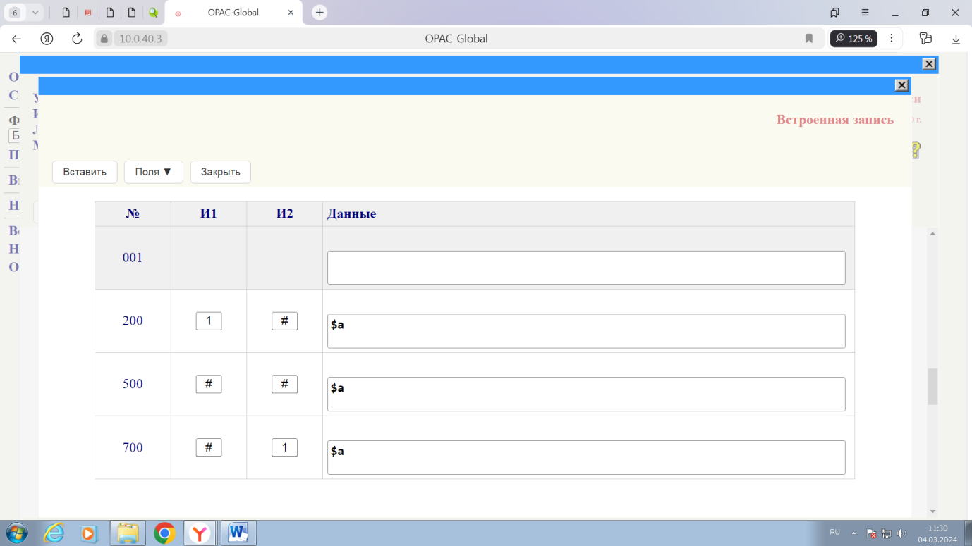

Вам откроется «Встроенная запись» с полями, которые нужно заполнить. Если нужное вам поле отсутствует, его можно добавить.

**423  Издается в одной обложке вместе с ...**

Поле используется для отражения данных о произведениях, изданных в сборнике без общего заглавия или включенных в издательский конволют.

Индикатор примечания поля 423 имеет значение равное 0. Поле 423 со встроенными полями 200 и другими таким образом используется только для организации точки доступа к заглавию и автору издания.

Во встроенной записи заполняем нужные поля (200, 215, 700 и др.)

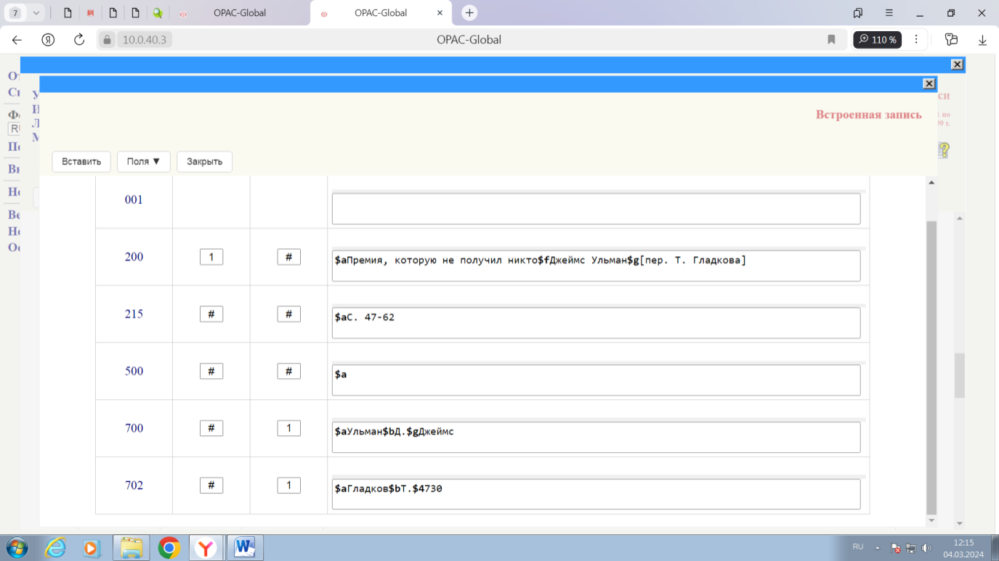

**423** #0$1**200**1#**$a**Премия, которую не получил никто**$f**ДжеймсУльман**$g**[пер. Т. Гладкова]$1**215**##**$a**С. 47-62$1**700**#1**$a**Ульман**$b**Д.**$g**Джеймс$1**702**#1**$a**Гладков**$b**Т.**$4730**

**464  Аналитический уровень**

Поле применяется для идентификации иерархической связи с ресурсом на аналитическом уровне. Ресурс, с которым устанавливается связь, имеет аналитический уровень, а запись, содержащая это поле, относится к уровню физической единицы. Поле применяется при описании сборника произведений одного или нескольких авторов, имеющего общее заглавие.

Индикатор примечания поля 464 имеет значение равное 0. Поле 464 со встроенным полем 200 таким образом используется только для организации точки доступа к названию произведений, со встроенным полем 700 - для организации точки доступа к авторам, входящим в сборник.

Во встроенной записи заполняем поле 200 подполе $a (и другие подполя, если требуется).

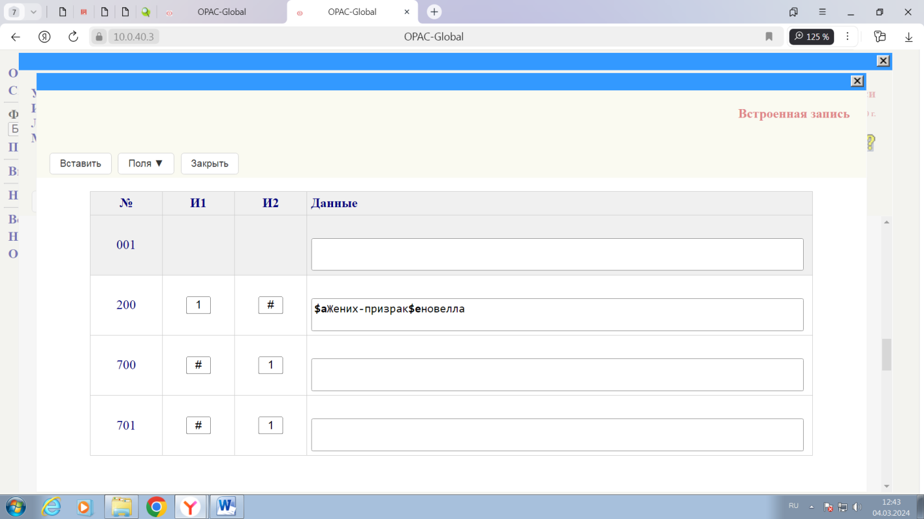

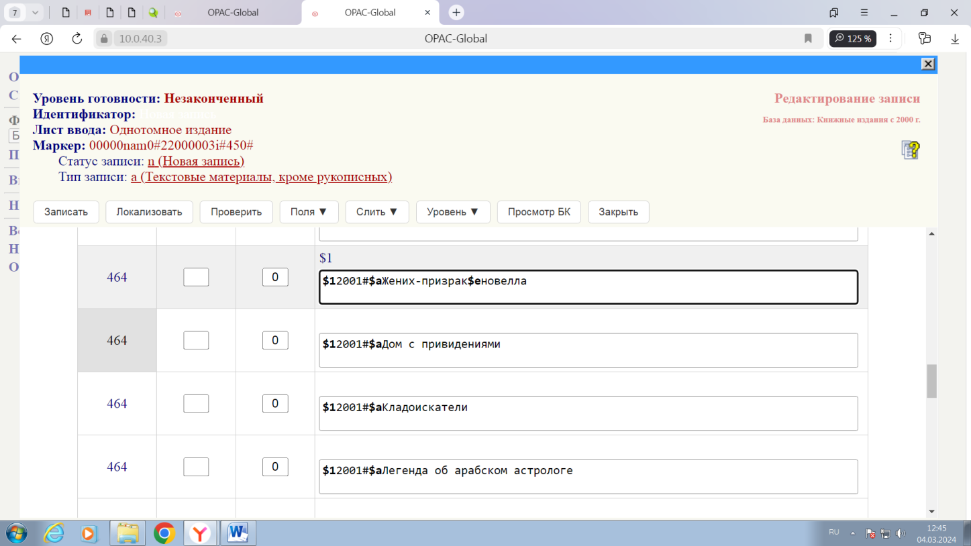

**464** #0$12001#$aЖених-призрак$eновелла

**464** #0$12001#$aДом с привидениями

**464** #0$12001#$aКладоискатели

**464** #0$12001#$aЛегенда об арабском астрологе